

**课 程 实 验 报 告**

**课程名称： 大数据处理**

**专业班级：**

**学 号：**

**姓 名：**

**指导教师：**

**报告日期：**

**计算机科学与技术学院**

**目录**

实验1： 3

实验2： 4

实验3： 5

实验总结 6

# 实验1： MapReduce实验部分

**1.1 实验概述**

介绍本次实验的目的意义、目标、要求及安排等

**1.2 实验内容**

介绍本次实验的总体主要内容

**1.2.1 阶段1 XXXXXXX**

1.任务描述：给出阶段1的任务描述

2.实验设计：给出解题思路分析和拟采用的技术和方法等

3.实验过程：详细描述实验的具体过程

4.实验结果：给出阶段1的实验结果和必要的结果分析

……

**1.2.x 阶段x XXXXXXX**

1.任务描述：给出阶段x的任务描述

2.实验设计：给出解题思路分析和拟采用的技术和方法等

3.实验过程：详细描述实验的具体过程

4.实验结果：给出阶段x的实验结果和必要的结果分析

**1.2.3 阶段3 WordCount实验**

本次实验使用命令行和eclipse来编译打包hadoop mapreduce程序：

1. 使用eclipse来编译打包：

首先需要按照博客的教程，完成eclipse的安装以及eclipse插件的安装，在两者安装好之后在eclipse文件夹中使用命令./eclipse来运行eclipse软件：

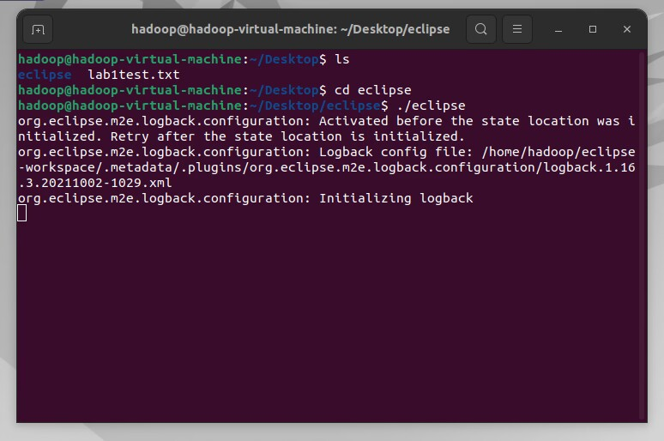

运行成功后会打开eclipse软件的界面，接下来按照博客里的教程在eclipse中编写wordcount的程序，并且在ubuntu终端中使用start-dfs.sh来开启hdfs服务，本次实验均需要使用到。

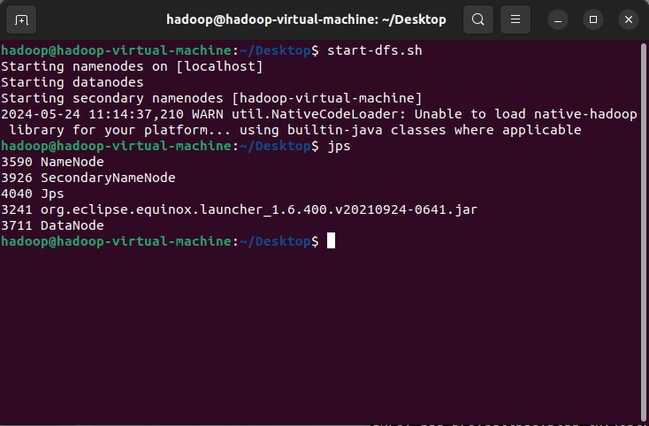

运行之后可以使用jps来查看是否开启了结点。在wordcount文件中由于我们指定了读取hdfs系统中的input文件夹里的文件，我们需要提前在hdfs系统上传上我们想要统计的文件。使用hdfs dfs -mkdir input来创建文件夹，使用hdfs dfs -put lab1test.txt ./input 将文件上传到input文件夹中。随后使用hdfs dfs -ls和hdfs dfs -ls input指令我们可以查看相关文件是否已经上传到hdfs上，我们亦可以通过在eclipse中查看hdfs上的文件直接图形化观察，如下图所示。

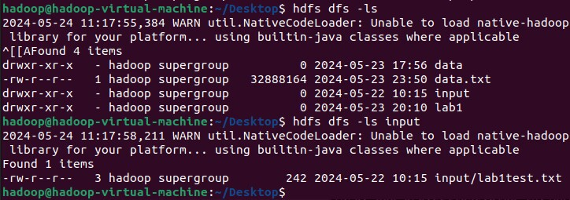

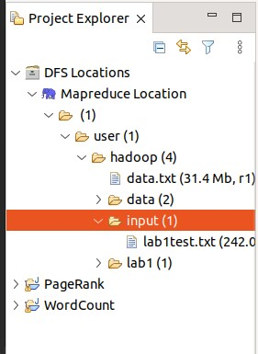

在运行wordcount项目之前需要删除掉已经有的output文件夹，否则会报错，配置完成之后，直接运行run on Hadoop即可，运行完毕后左侧文件栏右键选择刷新，即可在hdfs系统中看到output文件夹，选择里面的part-r-00000文件，就可以看到wordcount运行的结果，如下图所示：

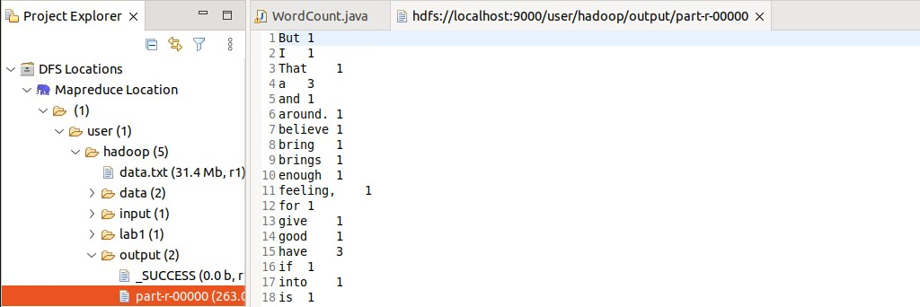

**1.2.4 阶段4 PageRank实验**

**1.3 实验小结**

对本次实验使用的理论、技术、方法和结果进行总结。描述一下通过实验你有哪些收获。

# 实验2：

**2.1 实验概述**

介绍本次实验的目的意义、目标、要求及安排等

**2.2 实验内容**

介绍本次实验的总体主要内容

**2.2.1 阶段1 XXXXXXX**

1.任务描述：给出阶段1的任务描述

2.实验设计：给出解题思路分析和拟采用的技术和方法等

3.实验过程：详细描述实验的具体过程

4.实验结果：给出阶段1的实验结果和必要的结果分析

……

**2.2.2 阶段2 WordCount实验**

1.任务描述：给出阶段x的任务描述

2.实验设计：给出解题思路分析和拟采用的技术和方法等

3.实验过程：详细描述实验的具体过程

4.实验结果：给出阶段x的实验结果和必要的结果分析

用scala语言实现wordcount：

创建文件夹sparkapp，在文件夹下创建WordCountApp.scala文件，vim /src/main/scala/WordCountApp.scala如下图所示。

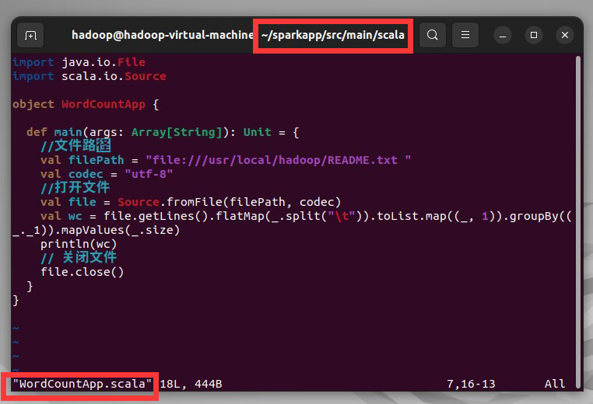

这里的文件路径可以看到是file:///usr/local/hadoop/README.txt，保证这里的文件存在，可以查看是否存在。编写完WordCountApp之后，我们需要退回到/sparkapp文件夹中，先使用vim simple.sbt编写sbt文件为后续的打包进行准备，文件内容如下所示：

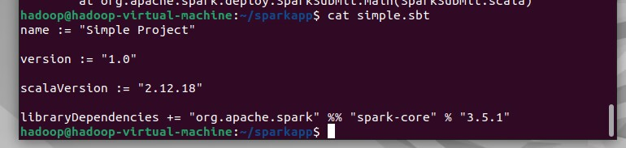

使用/usr/local/sbt/sbt package命令来对我们编写好的内容进行打包：

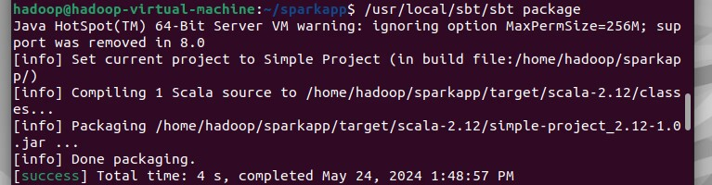

使用/usr/local/spark/bin/spark-submit --class "WordCountApp" ~/sparkapp/target/scala-2.12/simple-project_2.12-1.0.jar就可以将打包好的jar包直接开始运行。

这里的问题在于，我们需要提前确认自己scala的版本以及spark的详细版本，并且编写的时候需要进行替换即可。

**2.2.3 阶段3 Spark Streaming实验**

我们按照博客https://dblab.xmu.edu.cn/blog/1387/中的指导，在/usr/local/spark文件夹中创建mycode文件夹，然后在mycode中创建了streaming文件夹来完成本次实验。在文件中同样有：/src/main/scala的文件夹，然后在scala下创建NetworkWordCount.scala和StreamingExamples.scala文件，这里内容按照博客里的来完成就可以。我们同样需要在streaming文件夹内配置simple.sbt文件来为打包做准备，编写好之后就可以使用/usr/local/sbt/sbt package来直接打包了，本次打包时间较久，如下所示

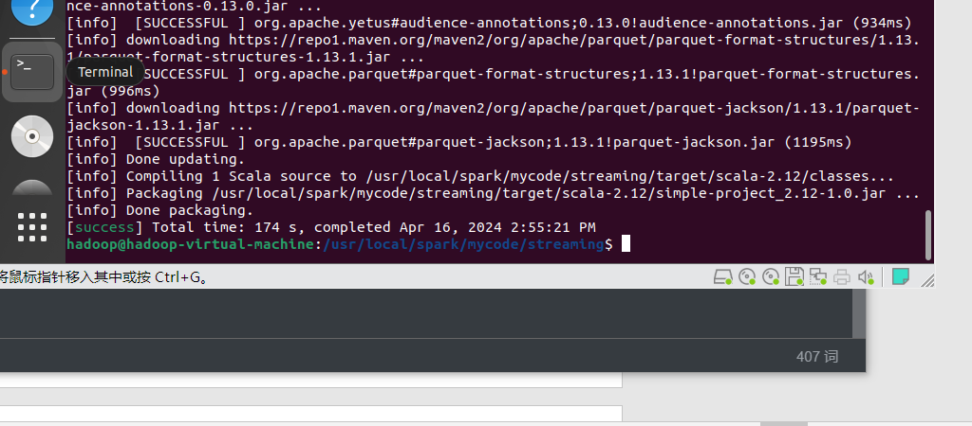

打包完成之后在streaming文件夹中使用下面的命令来进行submit即可。

cd /usr/local/spark/mycode/streaming

“/usr/local/spark/bin/spark-submit --class "org.apache.spark.examples.streaming.NetworkWordCount" /usr/local/spark/mycode/streaming/target/scala-2.12/simple-project_2.12-1.0.jar localhost 9999”

在运行上述jar包后，当前的终端窗口会报告time以及connection refused的错误，这是由于我们还没有启动nc窗口，再打开一个终端窗口，输入以下代码即可：nc -lk 9999。

之后我们就可以在这个nc窗口中输入一些单词就可以在右边运行了jar包的窗口中看到统计单词的结果，可见下面图片。

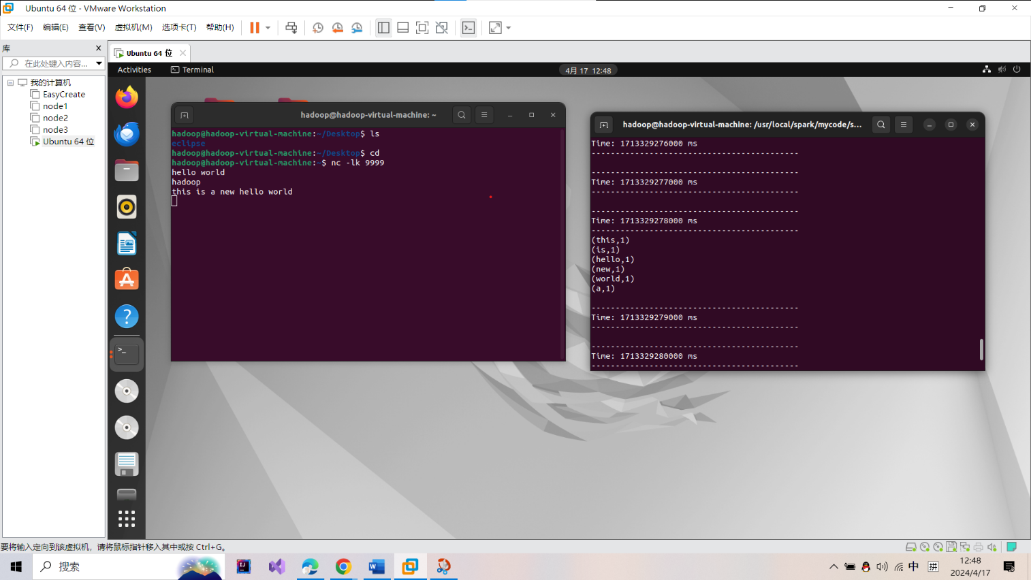

**2.3 实验小结**

对本次实验使用的理论、技术、方法和结果进行总结。描述一下通过实验你有哪些收获。

# 实验3：

**3.1 实验概述**

介绍本次实验的目的意义、目标、要求及安排等

**3.2 实验内容**

介绍本次实验的总体主要内容

**3.2.1 阶段1 XXXXXXX**

1.任务描述：给出阶段1的任务描述

2.实验设计：给出解题思路分析和拟采用的技术和方法等

3.实验过程：详细描述实验的具体过程

4.实验结果：给出阶段1的实验结果和必要的结果分析

……

**3.2.2 阶段2 DFS实验和SCC实验**

1.任务描述：给出阶段x的任务描述

2.实验设计：给出解题思路分析和拟采用的技术和方法等

3.实验过程：详细描述实验的具体过程

4.实验结果：给出阶段x的实验结果和必要的结果分析

由于电脑的gpu性能不够，所以我们采用spark中的graphx库来进行图计算实验。我们使用scala语言和实验2中类似，先编写scala程序，然后编写sbt文件，接着打包scala程序为jar包，最后直接submit提交就可以了。

我们在根文件夹底下创建lab3/src/main/scala文件夹，在scala文件夹创建DFS.scala和SCC.scala即可。

DFS算法编写，我们需要先创建两个集合visited和result分别保存已经访问过的结点和存储dfs结果路径。接下来，我们需要定义一个内部递归函数，从一个顶点开始如果未访问过则将这个添加到visited集合中，并且将当前的顶点id添加到result集合中。然后获取它的邻居结点，对于每个结点再去调用dfs函数，继续探索该邻居结点的分支。

对于SCC算法，我们可以直接使用graphx库中的stronglyConnectedComponents函数直接来计算强连通分量，详细的可见下方图片。

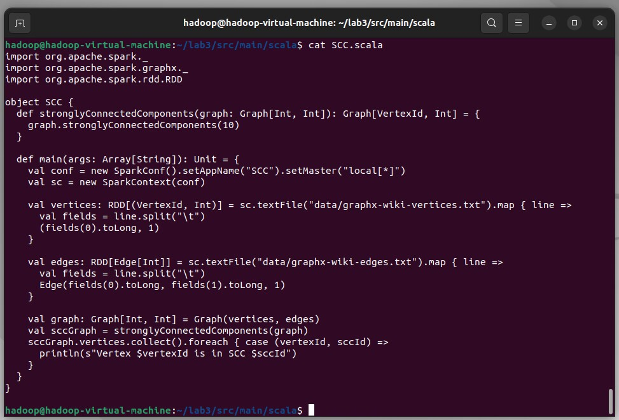

两个文件编写完成后，在lab3文件中，先编写sbt文件，由于本次scala程序中需要使用graphx库，所以我们在sbt文件需要添加graphx库作为依赖，如下所示。

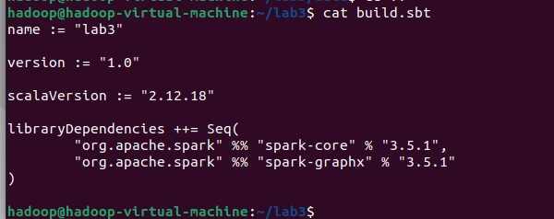

使用/usr/local/sbt/sbt package来进行打包。在程序中我们指定了读取数据路径就在lab3中所以我们将data数据移动到lab3中即可。打包完成后我们分别使用:

/usr/local/spark/bin/spark-submit --class "DFS" ~/lab3/target/scala-2.12/lab3_2.12-1.0.jar

和

/usr/local/spark/bin/spark-submit --class "SCC" ~/lab3/target/scala-2.12/lab3_2.12-1.0.jar

就可以来运行这两个jar包，并且得到结果，如下图所示

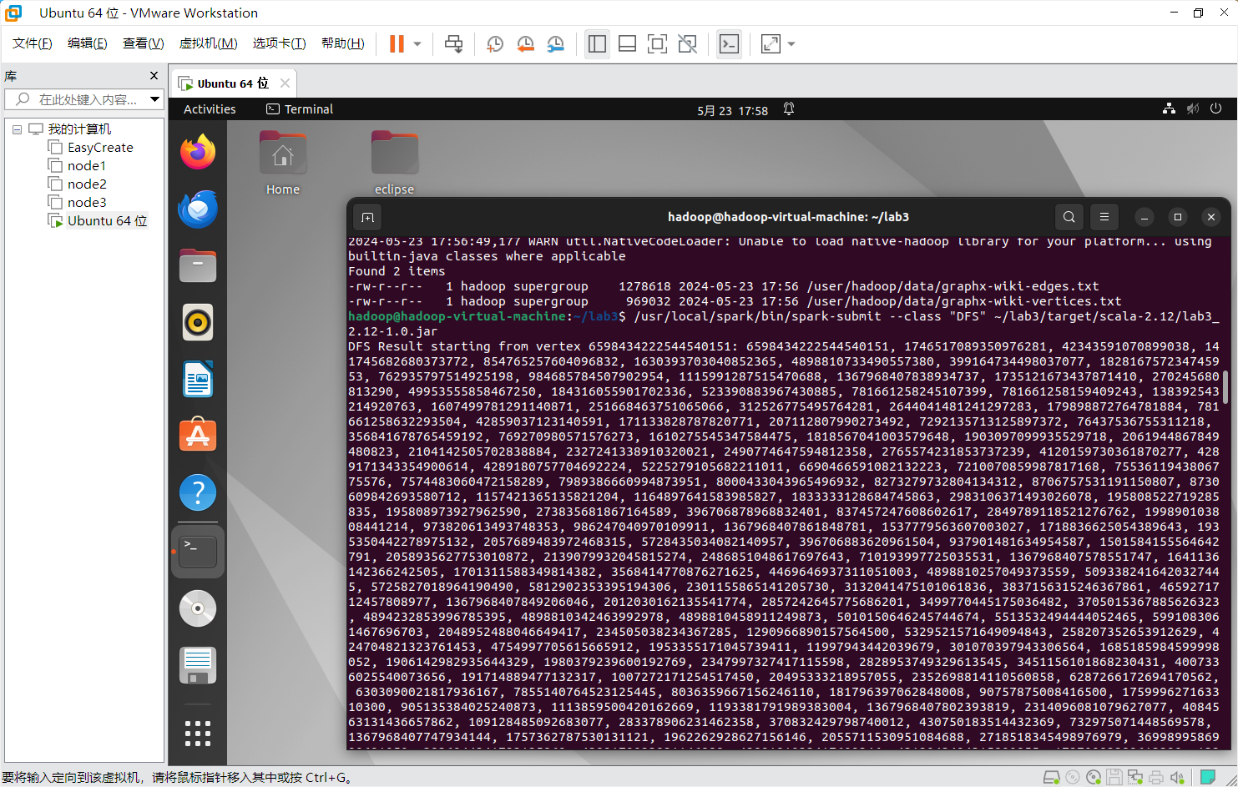

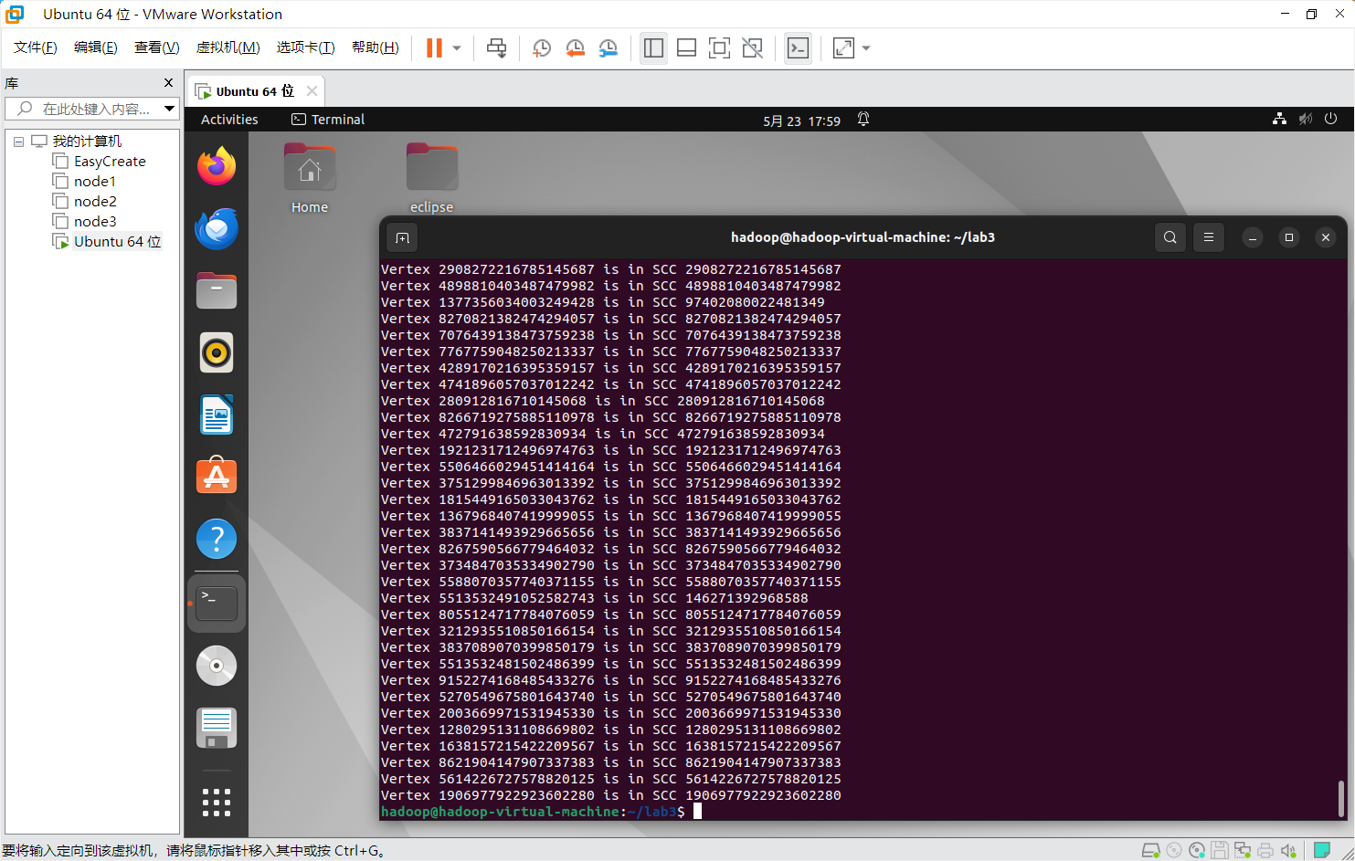

**3.3实验小结**

对本次实验使用的理论、技术、方法和结果进行总结。描述一下通过实验你有哪些收获。

# 实验总结

全面总结实验成果，描述通过实验得到收获（400字以上）